МИНИСТЕРСТВО ОБРАЗОВАНИЯ И НАУКИ РОССИЙСКОЙ ФЕДЕРАЦИИ

Федеральное государственное автономное образовательное учреждение высшего образования

«Севастопольский государственный университет»

Институт информационных технологий и управления в технических системах

кафедра Информационные системы

09.03.02 Информационные системы и технологии (уровень бакалавриата)

Лабораторная работа №1

Исследование возможностей языка разметки гипертекстов HTML и каскадных таблиц стилей CSS

по дисциплине: «Веб-технологии»

Вариант – 2

Выполнил

студент 3 курса группы ИС/б-33-о

Генералов Николай Николаевич

Отметка о зачете________________________ __________

(дата)

Проверил

_______________ ­ ________________ ______________________

(должность) (подпись) (фамилия, инициалы)

г. Севастополь

2018 г.

1. ЦЕЛЬ РАБОТЫ

Изучить основные понятия языка разметки гипертекстов HTML и каскадных таблиц стилей CSS, исследовать структуру HTML-документа, приобрести практические навыки реализации Web-страниц c использованием гиперссылок, нумерованных и маркированных списков, графических элементов, таблиц и форм ввода.

1. ПОСТАНОВКА ЗАДАЧИ

Реализовать персональный Web-сайт.

Главная страница:

Меню, содержащее гиперссылки на все страницы сайта;

Фамилия Имя Отчество;

Фотография;

Группа;

Номер и название настоящей лабораторной работы.

*Необходимым* является использование следующих элементов HTML: семантические элементы, блоки, гиперссылки, таблицы, элементы форматирования текста, графические элементы.

Обо мне:

Меню, содержащее гиперссылки на все страницы сайта;

Автобиография в произвольной форме (возможно использование и графического материала);

*Необходимым* является использование следующих элементов HTML: семантические элементы, блоки, гиперссылки, стили.

Мои интересы:

Меню, содержащее гиперссылки на все страницы сайта;

содержание страницы, выполненное в виде списка гиперссылок на якоря внутри этой страницы (например: мое хобби, мои любимые книги, моя любимая музыка, мои любимые фильмы и т.п.);

непосредственно содержимое каждого из разделов;

*Необходимым* является использование следующих элементов HTML: семантические элементы, блоки, заголовки различных уровней, нумерованные и маркированные списки, якоря и гиперссылки на якоря, стили.

Учеба:

Меню, содержащее гиперссылки на все страницы сайта;

Полное название университета;

Полное название кафедры;

Перечень изучаемых дисциплин с 1 по 4 семестр, выполненный в виде таблицы.

*Необходимым* является использование следующих элементов HTML: семантические элементы, блоки, таблицы, гиперссылки, стили.

Фотоальбом:

15 фотографий представленных в виде таблицы, по 4 фото в строке; каждое фото должно иметь всплывающую подсказку с его названием, а также подпись с его названием под фото, гиперссылка на главную страницу.

*Необходимым* является использование следующих элементов HTML: семантические элементы, блоки, графические элементы, гиперссылки

Контакт:

Данная страница позволяет отправить сообщение на Ваш персональный почтовый ящик. Страница должна содержать форму ввода данных о пользователе-отправителе, поле ввода сообщения, кнопки «Отправить» и «Очистить форму». Состав данных о пользователе:

Фамилия Имя Отчество (строка ввода);

Пол (Radibuttons)

Возраст (выпадающее меню);

E-mail(строка ввода);

Кнопка «Отправить» инициирует отправку сообщения на Ваш Е-mail, а нажатие на кнопку «Очистить форму» должно приводить к очистке всех полей данных.

*Необходимым* является использование типов input тегов из спецификации HTML 5.

Тест по дисциплине: «Высшая математика»

Необходимо реализовать гиперссылку на разработанный тест с соответствующей дисциплины страницы «Учеба».

Данная страница должна обеспечивать ввод данных пользователя и ответов пользователя на 3 тестовых вопроса по дисциплине. Состав данных о пользователе:

Фамилия Имя Отчество (строка ввода);

Группа (список выбора с группировкой по курсам).

Форма также должна содержать кнопки «Отправить» (инициирует отправку теста на Ваш Е-mail), и «Очистить форму».

Вопросы для теста и варианты ответов (в случае необходимости) составить самостоятельно, используя знания и конспект лекций по соответствующей дисциплине.

1. ХОД РАБОТЫ

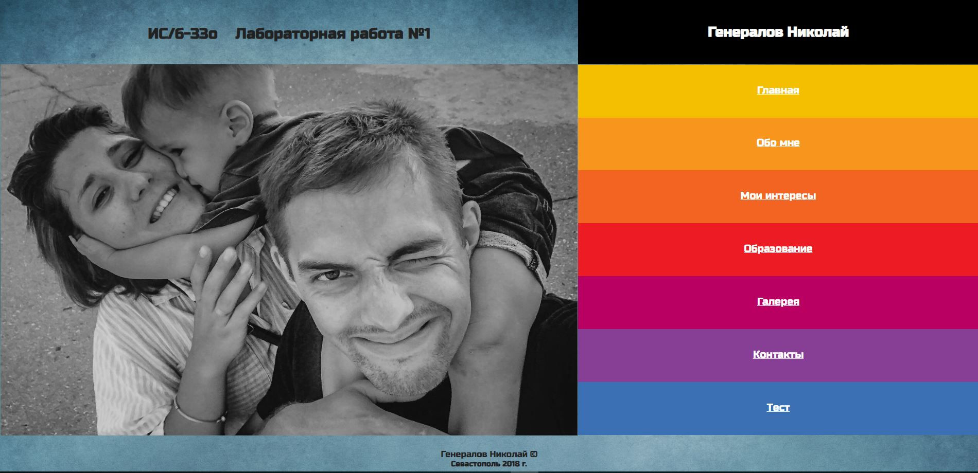

Рисунок 1 – Главная страница сайта

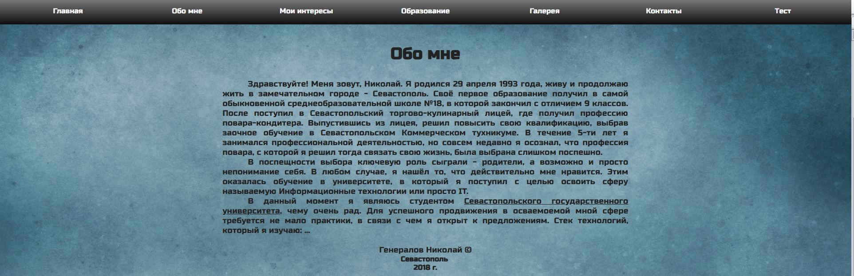

Рисунок 2 – Страница «Обо мне»

Рисунок 3 – Страница «Мои интересы»



Рисунок 4 – Страница «Учеба»

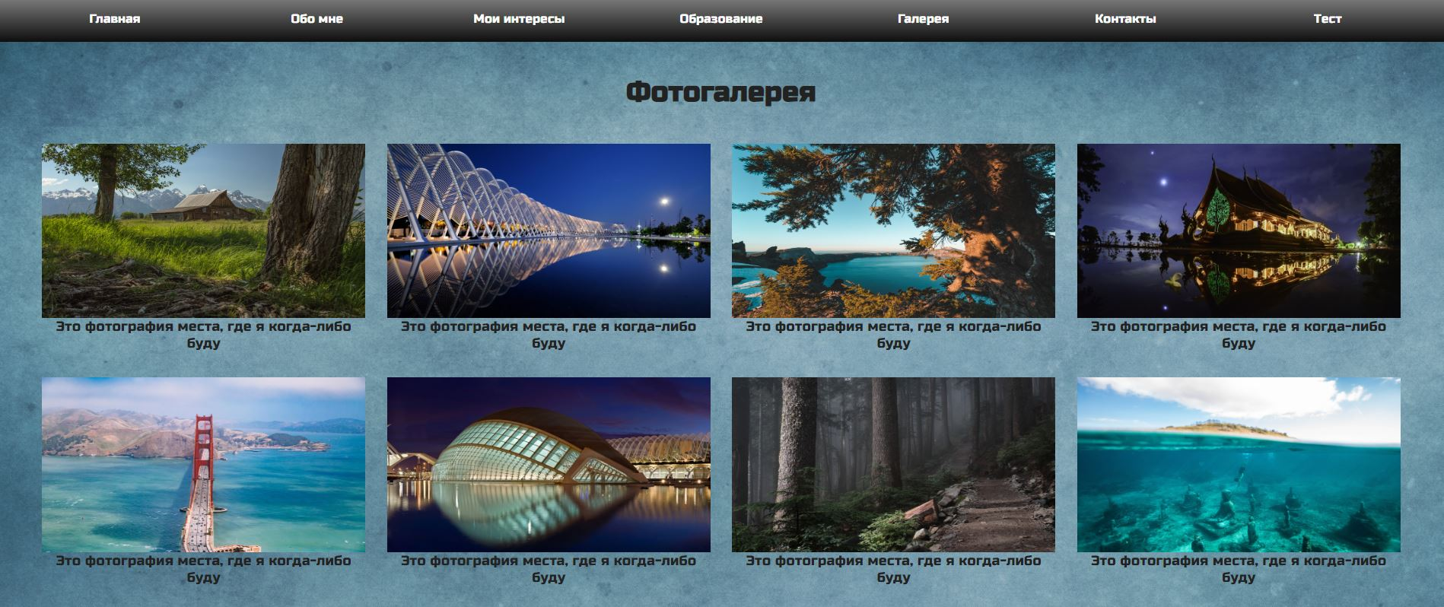

Рисунок 5 – Страница «Фотогалерея»

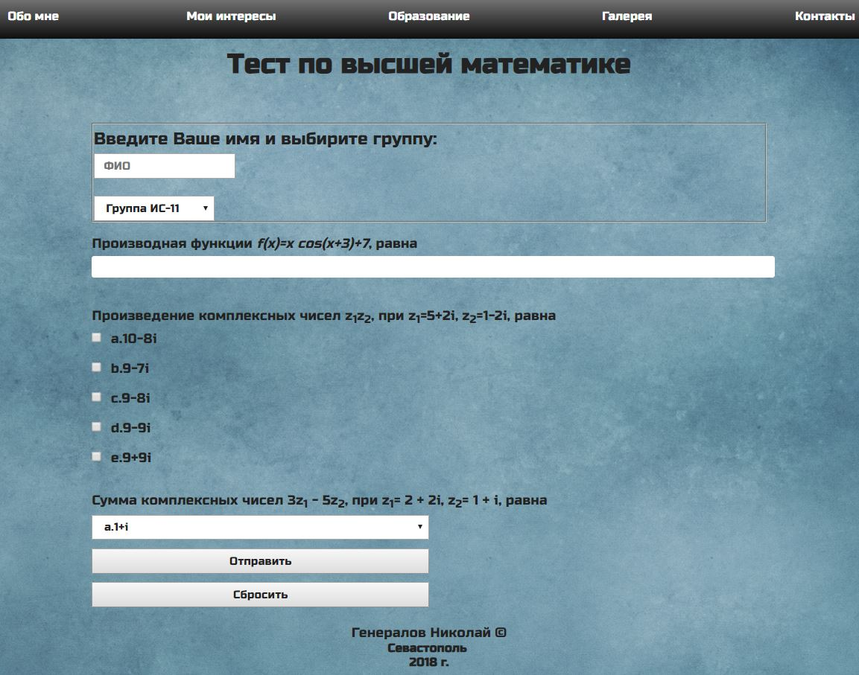

Рисунок 6 – Страница «Тест» содержащая тест по высшей математике

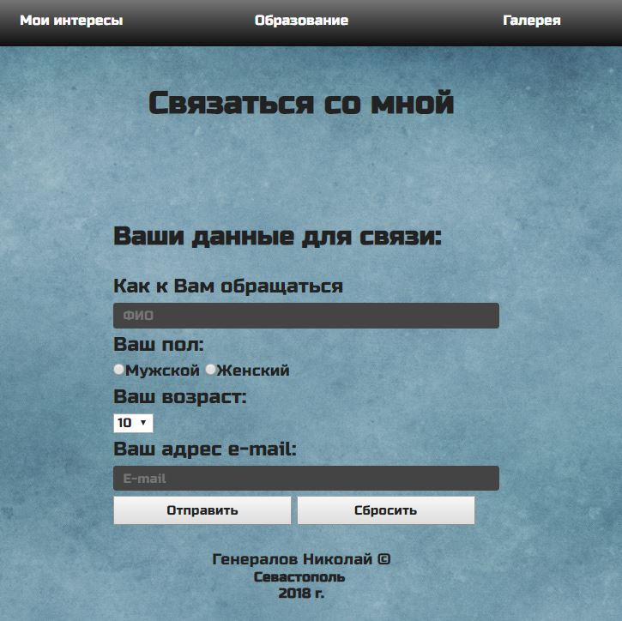

Рисунок 7 – Страница «Контакты» содержащая форму обратной связи

ВЫВОД

В ходе выполнения лабораторной работы были изучены основные семантические элементы языка гипертекстовой разметки (HTML), способы составления Web-страниц и их стилизации при помощи каскадных таблиц стилей.

Для закрепления практических навыков, был разработан личный сайт, содержащий 7 страниц HTML. При создании страниц, использовались различные элементы HTML. такие как: гиперссылки, заголовки, блоки, таблицы, формы и др.

Приложение А

Тексты HTML-Документов

«Index.html»

<!DOCTYPE html>

<html lang="ru">

<head>

<meta charset="UTF-8">

<meta name="description" content="Лабораторная работа №1, студента Севастопольского Государственного усниверситета, 3 курса, Информационные системы и технологии, дисциплина: Web-технологии">

<meta name="keywords" content="Лабораторная работа, студент, Севастопольский Государственный усниверситет, 3 курс, Информационные системы, Информационные технологии, дисциплина, Web-технологии, биография, тест, задание">

<link type="text/css" rel="stylesheet" href="css/style.css">

<link type="text/css" rel="stylesheet" href="css/index_page.css">

<title>Generalov Nikolay - Main Page</title>

</head>

<body class="index_page">

<nav id="main_nav_menu" class="index_page">

<ul class="nav_list_wrapper">

<li class="nav_list_item"><a href="index.html" class="nav_anch">Главная</a></li>

<li class="nav_list_item"><a href="about.html" class="nav_anch">Обо мне</a></li>

<li class="nav_list_item"><a href="interests.html" class="nav_anch">Мои интересы</a></li>

<li class="nav_list_item"><a href="education.html" class="nav_anch">Образование</a></li>

<li class="nav_list_item"><a href="gallery.html" class="nav_anch">Галерея</a></li>

<li class="nav_list_item"><a href="contacts.html" class="nav_anch">Контакты</a></li>

<li class="nav_list_item"><a href="test.html" class="nav_anch">Тест</a></li>

</ul>

</nav>

<aside class="index_page">

<ul class="nav_list_wrapper">

<li class="nav_list_item"><a href="index.html" class="nav_anch">Главная</a></li>

<li class="nav_list_item"><a href="about.html" class="nav_anch">Обо мне</a></li>

<li class="nav_list_item"><a href="interests.html" class="nav_anch">Мои интересы</a></li>

<li class="nav_list_item"><a href="education.html" class="nav_anch">Образование</a></li>

<li class="nav_list_item"><a href="gallery.html" class="nav_anch">Галерея</a></li>

<li class="nav_list_item"><a href="contacts.html" class="nav_anch">Контакты</a></li>

<li class="nav_list_item"><a href="test.html" class="nav_anch">Тест</a></li>

</ul>

</aside>

<header class="index_page nopadding middle">

<h1>Генералов Николай</h1>

</header>

<main id="main_block" class="index_page">

<section class="middle nopadding index_page">

<h2 id="group_id" class="index_page">ИС/б-33о &nbsp;&nbsp;&nbsp;Лабораторная работа №1</h2>

<img src="img/avatar.jpg" alt="Owner_Avatar" id="img_avatar" class="nopadding index_page avatar">

</section>

</main>

<footer class="index_page">

<p class="copyrigth index_page">Генералов Николай &copy; </p>

<h6 class="index_page">Севастополь 2018 г.</h6>

</footer>

<script src="js/custom.js"></script>

</body>

</html>

«style.css»

@font-face{

font-family: 'RussoOne';

src: url("../fonts/RussoOne-Regular.ttf");

font-weight: normal;

font-style: normal;

}

*{

padding: 0px;

margin: 0;

font-family: sans-serif;

color: #222;

font-family: RussoOne;

transition: 200ms all;

}

html{

padding: 0;

margin: 0;

}

body{

padding: 0 40px;

padding-top: 60px;

margin: 0;

background-image: url(../img/main_bg.jpg);

background-size: cover;

overflow-x: hidden;

position: relative;

}

a:hover{

color: #000;

}

.middle {

margin: 0 auto;

}

.nopadding{

padding: 0;

margin: 0;

}

#main_nav_menu{

position: fixed;

top: 0;

left: 0;

margin: 0 auto;

padding: 0;

text-align: center;

width: 100%;

background-color: #5C8393;

background: linear-gradient(to bottom, rgba(125,126,125,1) 0%,rgba(14,14,14,1) 100%);;

}

#main_nav_menu ul{

list-style: none;

margin: 0 auto;

text-align: center;

}

#main_nav_menu ul li{

display: inline-block;

margin: 0;

padding: 0;

width: calc(100% / 7 - 10px);

}

#main_nav_menu ul li a{

display: inline-block;

text-decoration: none!important;

box-sizing: border-box;

color: #fff;

border: 1px solid transparent;

padding: 15px 5px;

margin: 0;

line-height: 20px;

width: calc(100% - 10px);

font-family: RussoOne;

font-size: 14px;

}

#main_nav_menu ul li a:hover{

border-left: 2px solid #000;

border-right: 2px solid #000;

color: #000;

}

h1{

text-align: center;

margin: 30px auto;

}

footer{

margin: 0 auto;

margin-top: 20px;

margin-bottom: 10px;

text-align: center;

}

footer h6{

font-size: 14px;

}

«index_page.css»

/*index_page*/

body.index_page{

overflow-y: : hidden;

padding: 0;

}

#main_nav_menu{

display: none;

}

header.index_page{

position: absolute;

right: 0;

width: calc(41% - 2px);

float:right;

box-sizing: border-box;

padding: 40px 5px;

text-align: center;

background-color: #000;

}

main.index_page{

width: 100%;

padding: 10px 5px;

text-align: left;

color: #fff;

}

.index_page h1{

font-size: 26px;

padding: 5px 0;

color: #fff;

text-align: center;

margin: 0 auto;

}

.index_page#main_block section{

width: calc(59% - 1px);

margin: -3px;

box-sizing: border-box;

}

.index_page#main_block h2{

font-size: 28px;

padding: 40px 15px;

text-align: center;

}

.index_page img.avatar{

display: block;

width: 100%;

height: 700px;

text-align: center;

padding: 0;

}

aside.index_page{

margin-top: 122px;

box-sizing: border-box;

float:right;

width: calc(42% - 20px);

}

aside.index_page ul li{

display: inline-block;

box-sizing: border-box;

width: 100%;

}

aside.index_page ul li a{

display: inline-block;

font-size: 19px;

margin: 0 auto;

text-align: center;

width: 100%;

line-height: 80px;

padding: 8.6px 0;

box-sizing: border-box;

color: #fff;

border-bottom: 3px solid transparent;

}

aside.index_page ul li a:hover{

color: rgba(255,255,255,0.5);

border-color: #fff;

transform: scaleX(1.02);

}

aside.index_page ul li:nth-child(1) a{

background-color: #f4bf00;

}

aside.index_page ul li:nth-child(2) a{

background-color: #f7951c;

}

aside.index_page ul li:nth-child(3) a{

background-color: #f36422;

}

aside.index_page ul li:nth-child(4) a{

background-color: #ed1c24;

}

aside.index_page ul li:nth-child(5) a{

background-color: #b90062;

}

aside.index_page ul li:nth-child(6) a{

background-color: #873e95;

}

aside.index_page ul li:nth-child(7) a{

background-color: #3c70b5;

}

«about.html»

<!DOCTYPE html>

<html lang="ru">

<head>

<meta charset="UTF-8">

<meta name="description" content="Обо мне, Генералов Николай, Generalov Nikolay, developer, student, IT, Информационные системы и технологии">

<meta name="keywords" content="Обо мне, Генералов Николай, Generalov Nikolay, developer, student, about, junior, web-technology, IT, Информационные системы, Информационные технологии">

<link type="text/css" rel="stylesheet" href="css/style.css">

<link type="text/css" rel="stylesheet" href="css/about_page.css">

<title>Generalov Nikolay - About My Self</title>

</head>

<body>

<nav id="main_nav_menu">

<ul class="nav_list_wrapper">

<li class="nav_list_item"><a href="index.html" class="nav_anch">Главная</a></li>

<li class="nav_list_item"><a href="about.html" class="nav_anch">Обо мне</a></li>

<li class="nav_list_item"><a href="interests.html" class="nav_anch">Мои интересы</a></li>

<li class="nav_list_item"><a href="education.html" class="nav_anch">Образование</a></li>

<li class="nav_list_item"><a href="gallery.html" class="nav_anch">Галерея</a></li>

<li class="nav_list_item"><a href="contacts.html" class="nav_anch">Контакты</a></li>

<li class="nav_list_item"><a href="test.html" class="nav_anch">Тест</a></li>

</ul>

</nav>

<header class="about_page">

<h1 class="about_page">Обо мне</h1>

</header>

<main id="main_block" class="about_page">

<section class="middle nopadding about_page">

<article class="about_page text_block">

<p class="inner_text about_page">

Здравствуйте! Меня зовут, Николай. Я родился 29 апреля 1993 года, живу и продолжаю жить в замечательном городе - Севастополь. Своё первое образование получил в самой обыкновенной среднеобразовательной школе №18, в которой закончил с отличием 9 классов. После поступил в Севастопольский торгово-кулинарный лицей, где получил профессию повара-кондитера. Выпустившись из лицея, решил повысить свою квалификацию, выбрав заочное обучение в Севастопольском Коммерческом тухникуме. В течение 5-ти лет я занимался профессиональной деятельностью, но совсем недавно я осознал, что профессия повара, с которой я решил тогда связать свою жизнь, была выбрана слишком поспешно.

</p>

<p class="inner_text about_page">

В поспещности выбора ключевую роль сыграли - родители, а возможно и просто непонимание себя. В любом случае, я нашёл то, что действительно мне нравится. Этим оказалась обучение в университете, в который я поступил с целью освоить сферу называемую Информационные технологии или просто IT.

</p>

<p class="inner_text about_page">

В данный момент я являюсь студентом <a href="http://sevsu.ru" class="about_page">Севастопольского государственного университета</a>, чему очень рад. Для успешного продвижения в осваемоемой мной сфере требуется не мало практики, в связи с чем я открыт к предложениям. Стек технологий, который я изучаю: ...

</p>

</article>

</section>

</main>

<footer class="about_page">

<p class="copyrigth about_page">Генералов Николай &copy;</p>

<h6 class="about_page" >Севастополь <br> 2018 г.</h6>

</footer>

<script src="js/custom.js"></script>

</body>

</html>

«contacts.html»

<!DOCTYPE html>

<html lang="ru">

<head>

<meta charset="UTF-8">

<meta name="description" content="Информация для свзи">

<meta name="keywords" content="Обо мне, Генералов Николай, Generalov Nikolay, developer, student, about, junior, web-technology, send, letter, contacts">

<link type="text/css" rel="stylesheet" href="css/style.css">

<link type="text/css" rel="stylesheet" href="css/contacts_page.css">

<title>Generalov Nikolay - Contacts</title>

</head>

<body>

<nav id="main_nav_menu">

<ul class="nav_list_wrapper contacts_page">

<li class="nav_list_item"><a href="index.html" class="nav_anch">Главная</a></li>

<li class="nav_list_item"><a href="about.html" class="nav_anch">Обо мне</a></li>

<li class="nav_list_item"><a href="interests.html" class="nav_anch">Мои интересы</a></li>

<li class="nav_list_item"><a href="education.html" class="nav_anch">Образование</a></li>

<li class="nav_list_item"><a href="gallery.html" class="nav_anch">Галерея</a></li>

<li class="nav_list_item"><a href="contacts.html" class="nav_anch">Контакты</a></li>

<li class="nav_list_item"><a href="test.html" class="nav_anch">Тест</a></li>

</ul>

</nav>

<header class="contacts_page">

<h1 class="contacts_page">Связаться со мной</h1>

</header>

<main id="main_block" class="contacts_page">

<section class="middle nopadding contacts_page">

<article class="contacts_page" id="send_me_letter_form">

<form action="" method="POST">

<h3 class="info_head">Ваши данные для связи: </h3>

<br/>

<p class="info_head">Как к Вам обращаться</p>

<input type="text" placeholder="ФИО" size="30" required>

<p class="info_head">Ваш пол: </p>

<label for="male_sex"><input id="male_sex" type="radio" name="sex" value="Male" required>Мужской</label>

<label for="female_sex"><input id="female_sex" type="radio" name="sex" value="Female" required>Женский</label>

<p class="info_head">Ваш возраст: </p>

<select name="age" id="age">

<option value="10">10</option>

<option value="11">11</option>

<option value="12">12</option>

<option value="13">13</option>

<option value="14">14</option>

<option value="15">15</option>

<option value="16">16</option>

<option value="17">17</option>

<option value="18">18</option>

<option value="19">19</option>

<option value="20">20</option>

<option value="21">21</option>

<option value="22">22</option>

<option value="23">23</option>

<option value="24">24</option>

<option value="25">25</option>

<option value="26">26</option>

<option value="27">27</option>

<option value="28">28</option>

<option value="29">29</option>

<option value="30">30</option>

<option value="31">31</option>

<option value="32">32</option>

<option value="33">33</option>

<option value="34">34</option>

<option value="35">35</option>

<option value="36">36</option>

<option value="37">37</option>

<option value="38">38</option>

<option value="39">39</option>

<option value="40">40</option>

<option value="41">41</option>

<option value="42">42</option>

<option value="43">43</option>

<option value="44">44</option>

<option value="45">45</option>

<option value="46">46</option>

<option value="47">47</option>

<option value="48">48</option>

<option value="49">49</option>

<option value="50">50</option>

<option value="51">51</option>

<option value="52">52</option>

<option value="53">53</option>

<option value="54">54</option>

<option value="55">55</option>

<option value="56">56</option>

<option value="57">57</option>

<option value="58">58</option>

<option value="59">59</option>

<option value="60">60</option>

<option value="61">61</option>

<option value="62">62</option>

<option value="63">63</option>

<option value="64">64</option>

<option value="65">65</option>

<option value="66">66</option>

<option value="67">67</option>

<option value="68">68</option>

<option value="69">69</option>

<option value="70">70</option>

<option value="71">71</option>

<option value="72">72</option>

<option value="73">73</option>

<option value="74">74</option>

<option value="75">75</option>

<option value="76">76</option>

<option value="77">77</option>

<option value="78">78</option>

<option value="79">79</option>

<option value="80">80</option>

</select>

<p class="info_head">Ваш адрес e-mail: </p>

<input type="email" placeholder="E-mail">

<br>

<button type="submit" class="btn_form_control">Отправить</button>

<button type="reset" class="btn_form_control">Сбросить</button>

</form>

</article>

</section>

</main>

<footer class="contacts_page">

<p class="copyrigth contacts_page">Генералов Николай &copy;</p>

<h6 class="contacts_page" >Севастополь <br> 2018 г.</h6>

</footer>

<script src="js/custom.js"></script>

</body>

</html>

«education.html»

<!DOCTYPE html>

<html lang="ru">

<head>

<meta charset="UTF-8">

<meta name="description" content="Информация о ВУЗе, кафедре и изучаемых дисциплинах">

<meta name="keywords" content="Обо мне, Генералов Николай, Generalov Nikolay, дисциплины, университет, Севастополь, Информационные системы">

<link type="text/css" rel="stylesheet" href="css/style.css">

<link type="text/css" rel="stylesheet" href="css/education_page.css">

<title>Generalov Nikolay - Education</title>

</head>

<body>

<nav id="main_nav_menu">

<ul class="nav_list_wrapper">

<li class="nav_list_item"><a href="index.html" class="nav_anch">Главная</a></li>

<li class="nav_list_item"><a href="about.html" class="nav_anch">Обо мне</a></li>

<li class="nav_list_item"><a href="interests.html" class="nav_anch">Мои интересы</a></li>

<li class="nav_list_item"><a href="education.html" class="nav_anch">Образование</a></li>

<li class="nav_list_item"><a href="gallery.html" class="nav_anch">Галерея</a></li>

<li class="nav_list_item"><a href="contacts.html" class="nav_anch">Контакты</a></li>

<li class="nav_list_item"><a href="test.html" class="nav_anch">Тест</a></li>

</ul>

</nav>

<header class="education_page">

<h1 class="education_page">Учеба</h1>

</header>

<main class="education_page">

<section class="middle nopadding education_page">

<article class="education_page">

<h2 class="education_page">СЕВАСТОПОЛЬСКИЙ ГОСУДАРСТВЕННЫЙ УНИВЕРСИТЕТ</h2>

<h3 class="education_page">Кафедра Информационные системы и технологии</h3>

<h4 class="education_page">Изучаемые дисциплины:</h4>

<table class="education_page">

<tr>

<th>Название предмета</th>

<th>Кол-во часов</th>

<th>Оценка</th>

</tr>

<tr>

<td>История</td><td></td><td></td>

</tr>

<tr>

<td>Философия</td><td></td><td></td>

</tr>

<tr>

<td>Инострынный язык</td><td></td><td></td>

</tr>

<tr>

<td>Высшая математика <a href="test.html" class="education_page test_link">Пройти тест</a></td><td></td><td></td>

</tr>

<tr>

<td>Информатика</td><td></td><td></td>

</tr>

<tr>

<td>Физика</td><td></td><td></td>

</tr>

<tr>

<td>Экология</td><td></td><td></td>

</tr>

<tr>

<td>Теория информационных процессов и систем</td><td></td><td></td>

</tr>

<tr>

<td>Компьютерная графика</td><td></td><td></td>

</tr>

<tr>

<td>Архитектура компьютерных систем</td><td></td><td></td>

</tr>

<tr>

<td>Объектно-ориентированное программирование</td><td></td><td></td>

</tr>

<tr>

<td>Технологии создания программных продуктов</td><td></td><td></td>

</tr>

<tr>

<td>Тестирование программного обеспечения</td><td></td><td></td>

</tr>

<tr>

<td>Теория баз данных</td><td></td><td></td>

</tr>

<tr>

<td>Управление данными</td><td></td><td></td>

</tr>

<tr>

<td>Коммуникационные системы и сети</td><td></td><td></td>

</tr>

<tr>

<td>Безопасность жизнедеятельности</td><td></td><td></td>

</tr>

<tr>

<td>Физическая культура и спорт</td><td></td><td></td>

</tr>

<tr>

<td>Основы права</td><td></td><td></td>

</tr>

<tr>

<td>Экономическая теория</td><td></td><td></td>

</tr>

<tr>

<td>Экономика и организация IT-предприятия</td><td></td><td></td>

</tr>

<tr>

<td>Дискретная математика</td><td></td><td></td>

</tr>

<tr>

<td>Теория вероятностей и математическая статистика</td><td></td><td></td>

</tr>

<tr>

<td>Алгоритмизация и программирование</td><td></td><td></td>

</tr>

<tr>

<td>Численные методы</td><td></td><td></td>

</tr>

<tr>

<td>Основы теории алгоритмов</td><td></td><td></td>

</tr>

<tr>

<td>Инструментальные средства информационных систем</td><td></td><td></td>

</tr>

<tr>

<td>Теория принятия решений</td><td></td><td></td>

</tr>

<tr>

<td>Методы исследования операций</td><td></td><td></td>

</tr>

<tr>

<td>Основы системного анализа</td><td></td><td></td>

</tr>

<tr>

<td>Теория электрических цепей</td><td></td><td></td>

</tr>

<tr>

<td>Электроника</td><td></td><td></td>

</tr>

<tr>

<td>Операционные системы</td><td></td><td></td>

</tr>

<tr>

<td>Веб-технологии</td><td></td><td></td>

</tr>

<tr>

<td>Поддержка принятия решений в условиях неопределенности</td><td></td><td></td>

</tr>

<tr>

<td>Управление IT проектами</td><td></td><td></td>

</tr>

<tr>

<td>Кроссплатформенное программирование </td><td></td><td></td>

</tr>

<tr>

<td>Платформа 1C</td><td></td><td></td>

</tr>

<tr>

<td>Платформа Java</td><td></td><td></td>

</tr>

<tr>

<td>Мобильные информационные технологии </td><td></td><td></td>

</tr>

</table>

</article>

</section>

</main>

<footer class="education_page">

<p class="copyrigth education_page">Генералов Николай &copy;</p>

<h6 class="education_page" >Севастополь <br> 2018 г.</h6>

</footer>

<script src="js/custom.js"></script>

</body>

</html>

«gallery.html»<!DOCTYPE html>

<html lang="ru">

<head>

<meta charset="UTF-8">

<meta name="description" content="Личные фотографии">

<meta name="keywords" content="Обо мне, Генералов Николай, Generalov Nikolay, photo, gallery">

<link type="text/css" rel="stylesheet" href="css/style.css">

<link type="text/css" rel="stylesheet" href="css/gallery_page.css">

<title>Generalov Nikolay - Gallery</title>

</head>

<body>

<nav id="main_nav_menu">

<ul class="nav_list_wrapper">

<li class="nav_list_item"><a href="index.html" class="nav_anch">Главная</a></li>

<li class="nav_list_item"><a href="about.html" class="nav_anch">Обо мне</a></li>

<li class="nav_list_item"><a href="interests.html" class="nav_anch">Мои интересы</a></li>

<li class="nav_list_item"><a href="education.html" class="nav_anch">Образование</a></li>

<li class="nav_list_item"><a href="gallery.html" class="nav_anch">Галерея</a></li>

<li class="nav_list_item"><a href="contacts.html" class="nav_anch">Контакты</a></li>

<li class="nav_list_item"><a href="test.html" class="nav_anch">Тест</a></li>

</ul>

</nav>

<header class="gallery_page">

<h1 class="gallery_page">Фотогалерея</h1>

</header>

<main id="main_block" class="gallery_page">

<section class="middle nopadding gallery_page">

<figure class="gallery_page">

<div class="gallery_page photo_container">

<img src="img/gallery_img/1.jpg"," alt="It's my photo" class="gallery_page photo_img">

<figcaption class="gallery_page">

<p class="gallery_page description_img">Это фотография места, где я когда-либо буду</p>

</figcaption>

</div>

</figure>

<figure class="gallery_page">

<div class="gallery_page photo_container">

<img src="img/gallery_img/2.jpg"," alt="It's my photo" class="gallery_page photo_img">

<figcaption class="gallery_page">

<p class="gallery_page description_img">Это фотография места, где я когда-либо буду</p>

</figcaption>

</div>

</figure>

<figure class="gallery_page">

<div class="gallery_page photo_container">

<img src="img/gallery_img/3.jpg"," alt="It's my photo" class="gallery_page photo_img">

<figcaption class="gallery_page">

<p class="gallery_page description_img">Это фотография места, где я когда-либо буду</p>

</figcaption>

</div>

</figure>

<figure class="gallery_page">

<div class="gallery_page photo_container">

<img src="img/gallery_img/4.jpg"," alt="It's my photo" class="gallery_page photo_img">

<figcaption class="gallery_page">

<p class="gallery_page description_img">Это фотография места, где я когда-либо буду</p>

</figcaption>

</div>

</figure>

<figure class="gallery_page">

<div class="gallery_page photo_container">

<img src="img/gallery_img/5.jpg"," alt="It's my photo" class="gallery_page photo_img">

<figcaption class="gallery_page">

<p class="gallery_page description_img">Это фотография места, где я когда-либо буду</p>

</figcaption>

</div>

</figure>

<figure class="gallery_page">

<div class="gallery_page photo_container">

<img src="img/gallery_img/6.jpg"," alt="It's my photo" class="gallery_page photo_img">

<figcaption class="gallery_page">

<p class="gallery_page description_img">Это фотография места, где я когда-либо буду</p>

</figcaption>

</div>

</figure>

<figure class="gallery_page">

<div class="gallery_page photo_container">

<img src="img/gallery_img/7.jpg"," alt="It's my photo" class="gallery_page photo_img">

<figcaption class="gallery_page">

<p class="gallery_page description_img">Это фотография места, где я когда-либо буду</p>

</figcaption>

</div>

</figure>

<figure class="gallery_page">

<div class="gallery_page photo_container">

<img src="img/gallery_img/8.jpg"," alt="It's my photo" class="gallery_page photo_img">

<figcaption class="gallery_page">

<p class="gallery_page description_img">Это фотография места, где я когда-либо буду</p>

</figcaption>

</div>

</figure>

<figure class="gallery_page">

<div class="gallery_page photo_container">

<img src="img/gallery_img/9.jpg"," alt="It's my photo" class="gallery_page photo_img">

<figcaption class="gallery_page">

<p class="gallery_page description_img">Это фотография места, где я когда-либо буду</p>

</figcaption>

</div>

</figure>

<figure class="gallery_page">

<div class="gallery_page photo_container">

<img src="img/gallery_img/10.jpg"," alt="It's my photo" class="gallery_page photo_img">

<figcaption class="gallery_page">

<p class="gallery_page description_img">Это фотография места, где я когда-либо буду</p>

</figcaption>

</div>

</figure>

<figure class="gallery_page">

<div class="gallery_page photo_container">

<img src="img/gallery_img/11.jpg"," alt="It's my photo" class="gallery_page photo_img">

<figcaption class="gallery_page">

<p class="gallery_page description_img">Это фотография места, где я когда-либо буду</p>

</figcaption>

</div>

</figure>

<figure class="gallery_page">

<div class="gallery_page photo_container">

<img src="img/gallery_img/12.jpg"," alt="It's my photo" class="gallery_page photo_img">

<figcaption class="gallery_page">

<p class="gallery_page description_img">Это фотография места, где я когда-либо буду</p>

</figcaption>

</div>

</figure>

<figure class="gallery_page">

<div class="gallery_page photo_container">

<img src="img/gallery_img/13.jpg"," alt="It's my photo" class="gallery_page photo_img">

<figcaption class="gallery_page">

<p class="gallery_page description_img">Это фотография места, где я когда-либо буду</p>

</figcaption>

</div>

</figure>

<figure class="gallery_page">

<div class="gallery_page photo_container">

<img src="img/gallery_img/14.jpg"," alt="It's my photo" class="gallery_page photo_img">

<figcaption class="gallery_page">

<p class="gallery_page description_img">Это фотография места, где я когда-либо буду</p>

</figcaption>

</div>

</figure>

<figure class="gallery_page">

<div class="gallery_page photo_container">

<img src="img/gallery_img/15.jpg"," alt="It's my photo" class="gallery_page photo_img">

<figcaption class="gallery_page">

<p class="gallery_page description_img">Это фотография места, где я когда-либо буду</p>

</figcaption>

</div>

</figure>

</section>

</main>

<h2 class="gallery_page"><a href="index.html" class="gallery_page" id="link_to_index_page">Вернуться на главную страницу</a></h2>

<footer class="gallery_page">

<p class="copyrigth gallery_page">Генералов Николай &copy;</p>

<h6 class="gallery_page" >Севастополь <br> 2018 г.</h6>

</footer>

<script src="js/custom.js"></script>

</body>

</html>

«interests.html»

<!DOCTYPE html>

<html lang="ru">

<head>

<meta charset="UTF-8">

<meta name="description" content="Обо мне, Генералов Николай, Generalov Nikolay, developer, student">

<meta name="keywords" content="Обо мне, Генералов Николай, Generalov Nikolay, developer, student, about, junior, интересы, отдых, музыка, фильмы, Властелин колец, книги, Сатана Печет Блины, бомж, питерский, Lumen, Coldplay, Breaking Benjamin, Daft Punk">

<link type="text/css" rel="stylesheet" href="css/style.css">

<link type="text/css" rel="stylesheet" href="css/interests_page.css">

<title>Generalov Nikolay - Interests</title>

</head>

<body>

<nav id="main_nav_menu">

<ul class="nav_list_wrapper">

<li class="nav_list_item"><a href="index.html" class="nav_anch">Главная</a></li>

<li class="nav_list_item"><a href="about.html" class="nav_anch">Обо мне</a></li>

<li class="nav_list_item"><a href="interests.html" class="nav_anch">Мои интересы</a></li>

<li class="nav_list_item"><a href="education.html" class="nav_anch">Образование</a></li>

<li class="nav_list_item"><a href="gallery.html" class="nav_anch">Галерея</a></li>

<li class="nav_list_item"><a href="contacts.html" class="nav_anch">Контакты</a></li>

<li class="nav_list_item"><a href="test.html" class="nav_anch">Тест</a></li>

</ul>

</nav>

<header class="interests_page">

<h1 class="interests_page">Мои интересы</h1>

</header>

<aside class="intersts_page middle nopadding">

<ul class="interests_page right_side second_menu__bar middle">

<li class="interests_page right_side second_menu__item"><a href="#hobby" class="interests_page right_side second_menu__arch">Мои хобби</a></li>

<li class="interests_page right_side second_menu__item"><a href="#books" class="interests_page right_side second_menu__arch">Любимые книги</a></li>

<li class="interests_page right_side second_menu__item"><a href="#music" class="interests_page right_side second_menu__arch">Любимая музыка</a></li>

<li class="interests_page right_side second_menu__item"><a href="#movies" class="interests_page right_side second_menu__arch">Любимые фильмы</a></li>

<li class="interests_page right_side second_menu__item"><a href="#places" class="interests_page right_side second_menu__arch">Любимые места</a></li>

<li class="interests_page right_side second_menu__item"><a href="#resources" class="interests_page right_side second_menu__arch">Любимые ресурсы</a></li>

</ul>

</aside>

<main class="interests_page">

<section class="middle nopadding interests_page">

<article id="hobbys" class="interests_page">

<h3 class="interests_page">Мои хобби</h3>

<div class="interests_page">

<ul class="interests_page hobbys_list">

<li class="interests_page">Велопоездки</li>

<li class="interests_page">Автопутешествия</li>

<li class="interests_page">Коддинг</li>

<li class="interests_page">Активный отдых</li>

</ul>

</div>

</article>

<article id="books" class="interests_page">

<h3 class="interests_page">Любимые книги</h3>

<div class="interests_page">

<p class="description_interests">

TBD

</p>

</div>

</article>

<article id="music" class="interests_page">

<h3 class="interests_page">Любимая музыка</h3>

<div class="interests_page">

<ul class="interests_page music_list">

<li class="interests_page"><a href="http://lumen.ws/">Lumen</a>

<p class="description_interests">

Эти ребята возглавляют топ музыкальных групп, которые я слушаю. Услышав Lumen году в 2009, я офанател настолько, что на проникновение настроением каждого их трека, у меня уходил не один день, слушая на реплее. Хотя первая встреча с данным исполнителем было еще лет в 13, но тогда я только скривил кислую мину, ни сказав ни слова, чтобы не обидеть человека.

</p>

</li>

<li class="interests_page"><a href="https://vk.com/satanamusic">Сатана Печет Блины/Святослав Свидригайлов</a>

<p class="description_interests">

<span class="Attantion">

ВНИМАНИЕ! АВТОРСКОЕ ТВОРЧЕСТВО, ДА ЕЩЕ И 18+!

</span>

<br>

"У меня за стенкой живет Сатана... Он испек 664 блина...". Эх! Этот питерский романтик ни раз составлял нам компанию на дружеских посиделках с гитарой. Его творчество удивляет. В одной и той же песне, можно ощутить боль измены и от души улыбнуться от того, что она была с бомжом. <br>

И да, бомжи занимают у Стаса особое место. От его песен, они даже стали как то "светлее".

<audio controls src="audio/SPB-Stan'_bomjom.mp3"></audio>

</p>

</li>

<li class="interests_page"><a href="https://vk.com/musicofhorizontal">Горизонталь</a></li>

</ul>

<p class="description_interests">

Особое место для меня занимает молодая группа "Горизонталь" и её лидер Паша Ладыгин. Меня не часто задевает авторское творчество, но я оказался на одной частоте с ними и их музыкой.

Хотелось бы выразить благодарность за это.

<audio controls src="audio/Pasha_Ladygin-So_vkusom.mp3"></audio>

</p>

<p class="description_interests">

К любимым я так же мог бы отнести группы: <br>

Би-2, Brainstorm, Мельница, Элизиум, Кино. <br>

Зарубежных исполнителей всех не припомню, да и не особо их слушаю: <br>

Coldplay, Breaking Benjamin и Daft Punk.

</p>

</div>

</article>

<article id="movies" class="interests_page">

<h3 class="interests_page">Любимые фильмы</h3>

<div class="interests_page">

<ul class="interests_page movies_list">

<li class="interests_page">Достучаться до небес</li>

<li class="interests_page">Престиж</li>

<li class="interests_page">Форест Гамп</li>

</ul>

<p class="description_interests">

Можно устать перечислять. Но в этом списке можно было увидеть и Властелина колец, и несколько фильмов Тарантино, мультфильмов и прочего, даже авторского кино.

</p>

</div>

</article>

<article id="places" class="interests_page">

<h3 class="interests_page">Любимые места</h3>

<div class="interests_page">

<p class="description_interests">

Путешествовать мне довелось не много, а сейчас в связи с семейными обстоятельствами и обучением в университете не так просто, но эти места не будут утеряны в глубинах памяти.

</p>

<ul class="interests_page places_list">

<li class="interests_page">...</li>

<li class="interests_page">...</li>

<li class="interests_page">...</li>

<li class="interests_page">... отдых</li>

</ul>

</div>

</article>

<article id="resources" class="interests_page">

<h3 class="interests_page">Любимые интеренет ресурсы</h3>

<div class="interests_page">

<ul class="interests_page resources_list">

<li class="interests_page"><a href="http://google.com" class="interests_page fav_resource">Лучший ресурс Мира!</a></li>

<li class="interests_page"><a href="https://player.nashe.ru/" class="interests_page fav_resource">Nashe Radio</a></li>

<li class="interests_page"><a href="https://habr.com/" class="interests_page fav_resource">HABR! HABR!</a></li>

<li class="interests_page"><a href="https://tproger.ru/" class="interests_page fav_resource">Tproger</a></li>

</ul>

</div>

</article>

</section>

</main>

<footer class="interests_page">

<p class="copyrigth interests_page">Генералов Николай &copy;</p>

<h6 class="interests_page" >Севастополь <br> 2018 г.</h6>

</footer>

<script src="js/custom.js"></script>

</body>

</html>

«test.html»

<!DOCTYPE html>

<html lang="ru">

<head>

<meta charset="UTF-8">

<meta name="description" content="Обо мне, Генералов Николай, Generalov Nikolay, developer, student">

<meta name="keywords" content="Обо мне, Генералов Николай, Generalov Nikolay, developer, student, about, junior, web-technology">

<link type="text/css" rel="stylesheet" href="css/style.css">

<link type="text/css" rel="stylesheet" href="css/test_page.css">

<title>Generalov Nikolay - Test</title>

</head>

<body>

<nav id="main_nav_menu">

<ul class="nav_list_wrapper">

<li class="nav_list_item"><a href="index.html" class="nav_anch">Главная</a></li>

<li class="nav_list_item"><a href="about.html" class="nav_anch">Обо мне</a></li>

<li class="nav_list_item"><a href="interests.html" class="nav_anch">Мои интересы</a></li>

<li class="nav_list_item"><a href="education.html" class="nav_anch">Образование</a></li>

<li class="nav_list_item"><a href="gallery.html" class="nav_anch">Галерея</a></li>

<li class="nav_list_item"><a href="contacts.html" class="nav_anch">Контакты</a></li>

<li class="nav_list_item"><a href="test.html" class="nav_anch">Тест</a></li>

</ul>

</nav>

<header class="about_page">

<h1 class="about_page">Тест по высшей математике</h1>

</header>

<main id="main_block" class="test_page">

<form action="" method="POST" class="test_page">

<fieldset class="test_page" name="user_data">

<p class="info_head">Введите Ваше имя и выбирите группу: </p>

<input type="text" class="test_page test_user_data" placeholder="ФИО" maxlength="30">

<br>

<select name="group" id="group" class="test_page test_user_data">

<optgroup label="course1">

<option value="11">Группа ИС-11</option>

<option value="12">Группа ИС-12</option>

<option value="13">Группа ИС-13</option>

</optgroup>

<optgroup label="course2">

<option value="21">Группа ИС-21</option>

<option value="22">Группа ИС-22</option>

<option value="23">Группа ИС-23</option>

</optgroup>

<optgroup label="course3">

<option value="31">Группа ИС-31</option>

<option value="32">Группа ИС-32</option>

<option value="33">Группа ИС-33</option>

</optgroup>

<optgroup label="course4">

<option value="41">Группа ИС-41</option>

<option value="42">Группа ИС-42</option>

<option value="43">Группа ИС-43</option>

</optgroup>

</select>

</fieldset>

<filedset class="test_page test_answ" name="discipline_test">

<p class="test_question">

Производная функции <i>f(x)=x cos(x+3)+7</i>, равна

</p>

<!--<label class="test_answer" for="answer3_1"><input type="radio" name="answer3" id="answer3_1">a. <i>cos(x+3)-xsin(x+3)</i></label>-->

<input type="text" maxlength="30" name="answer1" >

<p class="test_question">

Произведение комплексных чисел z<sub>1</sub>z<sub>2</sub>, при z<sub>1</sub>=5+2i, z<sub>2</sub>=1-2i, равна

</p>

<label class="test_answer" for="answer2_1"><input type="checkbox" name="answer2_1" value ="10-8i" id="answer2_1">a.10-8i</label>

<label class="test_answer" for="answer2_2"><input type="checkbox" name="answer2_2" value ="9-7i" id="answer2_2">b.9-7i</label>

<label class="test_answer" for="answer2_3"><input type="checkbox" name="answer2_3" value ="9-8i+" id="answer2_3">c.9-8i</label>

<label class="test_answer" for="answer2_4"><input type="checkbox" name="answer2_4" value ="9-9i" id="answer2_4">d.9-9i</label>

<label class="test_answer" for="answer2_5"><input type="checkbox" name="answer2_5" value ="9+9i" id="answer2_5">e.9+9i</label>

<p class="test_question">

Сумма комплексных чисел 3z<sub>1</sub> - 5z<sub>2</sub>, при z<sub>1</sub>= 2 + 2i, z<sub>2</sub>= 1 + i, равна

</p>

<select name="answer3" id="" class="test_answer" >

<optgroup class="test_answer" label="комплексные числа">

<option value="1+i+" class="test_answer">a.1+i</option>

<option value="2+i" class="test_answer">b.2+i</option>

</optgroup>

<optgroup class="test_answer" label="действительные числа">

<option value="5" class="test_answer">c.5</option>

<option value="11" class="test_answer">d.11</option>

</optgroup>

</select>

</filedset>

<button class="btn_sbm test">Отправить</button>

<button class="btn_reset test">Сбросить</button>

</form>

</main>

<footer class="test_page">

<p class="copyrigth test_page">Генералов Николай &copy;</p>

<h6 class="test_page">Севастополь <br> 2018 г.</h6>

</footer>

<script src="js/custom.js"></script>

</body>

</html>